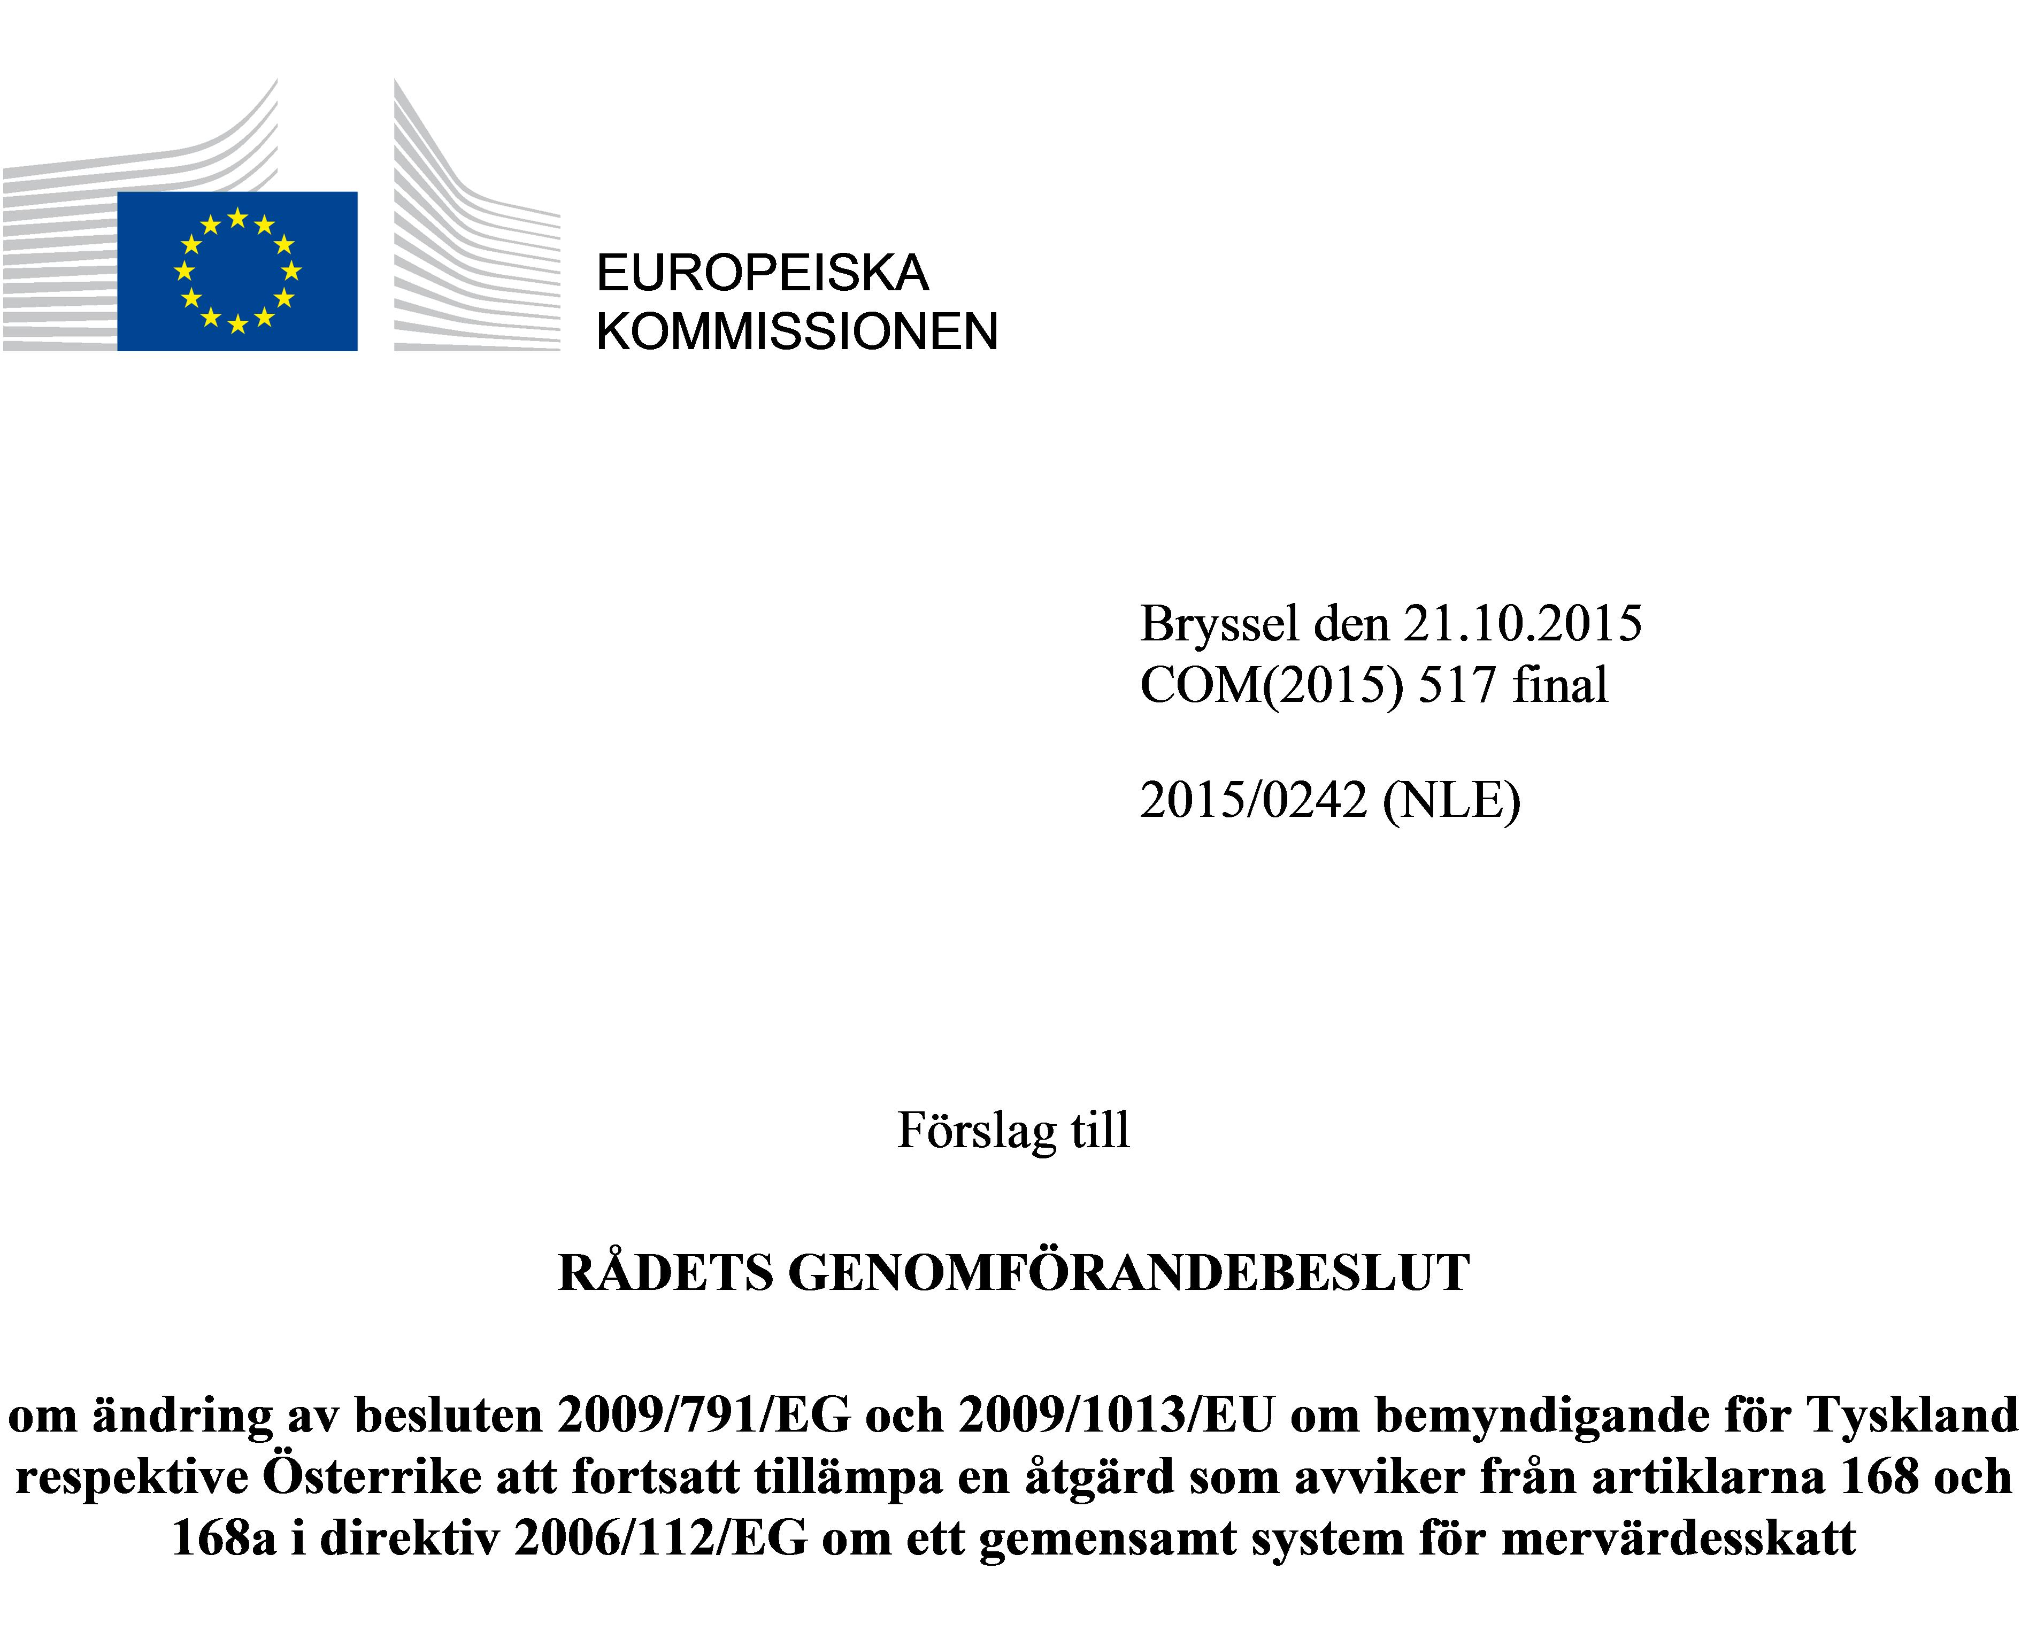

MOTIVERING

1. BAKGRUND TILL FÖRSLAGET

• Motiv och syfte med förslaget
Enligt artikel 395.1 i direktiv 2006/112/EG av den 28 november 2006 om ett gemensamt system för mervärdesskatt får rådet enhälligt på kommissionens förslag bemyndiga varje medlemsstat att genomföra särskilda åtgärder som avviker från bestämmelserna i direktivet för att förenkla uppbörden av mervärdesskatt eller för att förhindra vissa slag av skatteundandragande eller skatteflykt.
Genom skrivelser som registrerades hos kommissionen den 16 mars 2015 och den 19 mars 2015 begärde Tyskland respektive Österrike bemyndigande att fortsätta att tillämpa en åtgärd som avviker från artiklarna 168 och 168a i direktiv 2006/112/EG för att från avdragsrätten undanta mervärdesskatt som tas ut på varor och tjänster som till mer än 90 % används för icke-yrkesmässiga ändamål.
I enlighet med artikel 395.2 i direktiv 2006/112/EG underrättade kommissionen övriga medlemsstater genom skrivelser av den 15 september 2015 om Tysklands och Österrikes ansökningar. Genom skrivelser av den 17 september 2015 underrättade kommissionen Tyskland och Österrike om att den hade alla nödvändiga uppgifter för att behandla ansökan.
Enligt artikel 168 i direktiv 2006/112/EG har en beskattningsbar person rätt att dra av mervärdesskatten på de inköp som han eller hon gör för sina beskattade transaktioner. Enligt artikel 168a.1 i direktiv 2006/112/EG ska mervärdesskatten på utgifter i samband med fast egendom som ingår i en beskattningsbar persons rörelsetillgångar och som används för både rörelsens ändamål och rörelsefrämmande ändamål vara avdragsgill endast i proportion till den beskattningsbara personens användning för rörelsens verksamhet. Enligt artikel 168a.2 i direktiv 2006/112/EG får medlemsstaterna också tillämpa denna bestämmelse på utgifter i samband med andra varor som ingår i en rörelses tillgångar enligt egna angivelser.
Den åtgärd som tillämpas av Tyskland och Österrike avviker från dessa principer, eftersom den från avdragsrätten helt undantar mervärdesskatt som tas ut på varor och tjänster som till mer än 90 % används av en beskattningsbar person för privat bruk, inklusive icke-ekonomisk verksamhet.
Österrikes avvikelse beviljades ursprungligen genom rådets beslut 2004/866/EG av den 13 december 2004 för en period fram till och med den 31 december 2009. Den beviljades åter genom rådets genomförandebeslut 2009/1013/EG av den 22 december 2009 till och med den 31 december 2012 och genom rådets genomförandebeslut 2012/705/EG av den 13 november 2012 till och med den 31 december 2015.
Tysklands avvikelse beviljades ursprungligen genom rådets beslut 2003/354/EG av den 13 maj 2003 till och med den 30 juni 2004, genom rådets beslut 2004/817/EG av den 19 november 2004 till och med den 31 december 2009, genom rådets beslut 2009/791/EG av den 20 oktober 2009 till och med den 31 december 2012 och genom rådets genomförandebeslut 2012/705/EG av den 13 november 2012 till och med den 31 december 2015.
I sina nya ansökningar informerar Tyskland och Österrike kommissionen om att de har tillämpat den här särskilda åtgärden fram till dags dato med goda erfarenheter och gjort erfarenheten att den är mycket viktig för att förenkla uppbörden av mervärdesskatt och förhindra skatteundandragande och skatteflykt.
I allmänhet beviljas avvikelser från bestämmelserna i direktivet för en begränsad tid, så att det kan göras en bedömning av om den särskilda åtgärden är lämplig och verkningsfull. På grundval av den information som Tyskland och Österrike lämnat är kommissionens uppfattning att förhållandet 90 %/10 % mellan yrkesmässig och icke-yrkesmässig användning fortfarande är lämpligt för att fastställa för vilka transaktioner den yrkesmässiga användningen kan anses vara försumbar.
Därför underlättar den särskilda åtgärden för både skatteförvaltning och företag, eftersom det inte behövs någon övervakning av senare användning av varor och tjänster som undantagits från avdrag vid förvärvet, framförallt när det gäller eventuell beskattning av privat bruk i enlighet med artikel 16 eller 26 i direktiv 2006/112/EG eller den justering av avdraget som krävs enligt artiklarna 184–192 i det direktivet. Åtgärden påverkar endast i försumbar utsträckning de totala skatteinkomsterna i det sista konsumtionsledet. En förlängning av avvikelsen är därför lämplig.
En förlängning bör dock vara tidsbegränsad, så att det kan göras en bedömning av om de förutsättningar som ligger till grund för avvikelserna fortfarande gäller. Därför föreslås en förlängning av avvikelsen till och med slutet av 2018. Det föreslås också att Tyskland och Österrike, om en ytterligare förlängning planeras efter 2018, tillsammans med en ansökan om förlängning, senast den 1 april 2018 måste lägga fram en rapport med en översyn av den fördelning mellan yrkesmässig och icke-yrkesmässig användning på vilken undantaget från avdragsrätt bygger.

• Förenlighet med befintliga bestämmelser inom området
I artikel 176 i direktiv 2006/112/EG föreskrivs att rådet ska besluta vilka utgifter som inte ska medföra rätt till avdrag av mervärdesskatt. Fram till dess ger direktivet medlemsstaterna rätt att behålla avvikelser som gällde den 1 januari 1979. Det finns därför ett antal bestämmelser om ”frysning” som begränsar rätten till avdrag.

2. RÄTTSLIG GRUND, SUBSIDIARITETSPRINCIPEN OCH PROPORTIONALITETSPRINCIPEN

• Rättslig grund
Artikel 395.1 i rådets direktiv 2006/112/EG av den 28 november 2006 om ett gemensamt system för mervärdesskatt.

• Subsidiaritetsprincipen (för icke-exklusiv befogenhet)
Förslaget avser ett område där unionen är ensam behörig. Subsidiaritetsprincipen är därför inte tillämplig.

• Proportionalitetspricipen
Förslaget är förenligt med proportionalitetsprincipen av följande skäl:
Detta beslut avser ett bemyndigande som beviljas medlemsstater på deras egen begäran och utgör därför inte någon förpliktelse.
Med beaktande av avvikelsernas snäva tillämpningsområde står den särskilda åtgärden i proportion till det mål som eftersträvas.

• Val av instrument
Föreslaget instrument: Rådets genomförandebeslut.
Övriga instrument skulle vara olämpliga av följande skäl:
Enligt artikel 395 i rådets direktiv 2006/112/EG får en avvikelse från de gemensamma bestämmelserna om mervärdesskatt tillämpas endast om rådet enhälligt på kommissionens förslag bemyndigar en medlemsstat att göra detta. Ett rådets genomförandebeslut är det enda lämpliga instrumentet, eftersom det kan riktas till enskilda medlemsstater.

3. RESULTAT AV EFTERHANDSUTVÄRDERINGAR, SAMRÅD MED BERÖRDA PARTER OCH KONSEKVENSBEDÖMNINGAR

• Samråd med berörda parter
Ej tillämpligt.

• Insamling och användning av sakkunnigutlåtanden
Några externa sakkunnigutlåtanden har inte behövts.

• Konsekvensbedömning
Förslaget syftar till att förenkla uppbörden av mervärdesskatt och torde därför vara till fördel både för företagen och skattemyndigheterna. Tyskland och Österrike har tagit fram lösningen som en lämplig åtgärd, och den är jämförbar med andra både tidigare och aktuella avvikelser.

4. BUDGETKONSEKVENSER
Förslaget kommer inte att negativt påverka unionens egna medel härrörande från mervärdesskatt.

5. ÖVRIGA INSLAG
Förslaget innehåller en bestämmelse om översyn och en bestämmelse om tidsbegränsning.

2015/0242 (NLE)
Förslag till
RÅDETS GENOMFÖRANDEBESLUT
om ändring av besluten 2009/791/EG och 2009/1013/EU om bemyndigande för Tyskland respektive Österrike att fortsatt tillämpa en åtgärd som avviker från artiklarna 168 och 168a i direktiv 2006/112/EG om ett gemensamt system för mervärdesskatt
EUROPEISKA UNIONENS RÅD HAR ANTAGIT DETTA BESLUT
med beaktande av fördraget om Europeiska unionens funktionssätt,
med beaktande av rådets direktiv 2006/112/EG av den 28 november 2006 om ett gemensamt system för mervärdesskatt, särskilt artikel 395.1,
med beaktande av Europeiska kommissionens förslag, och
av följande skäl:
(1) Tyskland och Österrike beviljades avvikelse genom rådens beslut 2009/791/EG respektive 2009/1013/EU. Avvikelsen förlängdes genom rådets genomförandebeslut 2012/705/EU till och med den 31 december 2015.
(2) Den särskilda åtgärden avviker från artiklarna 168 och 168a i direktiv 2006/112/EG som reglerar beskattningsbara personers rätt att dra av mervärdesskatt som tas ut på varor som levererats till eller tjänster som tillhandahållits dem för användning i deras beskattade transaktioner. Avvikelsen syftar till att från rätten till avdrag helt undanta mervärdesskatt som tas ut på varor och tjänster, när dessa varor och tjänster till mer än 90 % används för den skattskyldiga personens eller för hans eller hennes anställdas privata bruk eller i allmänhet för för icke-yrkesmässiga ändamål eller icke-ekonomisk verksamhet.
(3) För att beakta rättspraxis vid Europeiska unionens domstol, enligt vilken det inte får medges rätt till avdrag för ingående mervärdesskatt som avser en skattskyldig persons kostnader, om mervärdesskatten avser verksamhet som inte omfattas av direktiv 2006/112/EG på grund av att den är icke-ekonomisk, är det lämpligt att förtydliga att de särskilda åtgärderna också gäller varor och tjänster som används för icke-ekonomisk verksamhet.
(4) Syftet med den särskilda åtgärden är att förenkla förfarandet för uttag och uppbörd av mervärdesskatt. Åtgärden påverkar endast i försumbar utsträckning de totala skatteinkomsterna i det sista konsumtionsledet.
(5) Genom skrivelser som registrerades hos kommissionen den 16 mars 2015 och den 19 mars 2015 begärde Tyskland respektive Österrike bemyndigande att fortsätta tillämpa den särskilda åtgärden.
(6) I enlighet med artikel 395.2 andra stycket i direktiv 2006/112/EG underrättade kommissionen genom skrivelser av den 15 september 2015 övriga medlemsstater om Tysklands och Österrikes ansökningar. I skrivelser av den 17 september 2015 underrättade kommissionen Tyskland och Österrike om att den hade alla nödvändiga uppgifter för att behandla ansökan.
(7) Enligt den information som Tyskland och Österrike lämnat har de rättsliga och faktiska förhållanden som rättfärdigat den nuvarande tillämpningen av den särskilda åtgärden inte förändrats, utan föreligger fortfarande. Tyskland och Österrike bör därför bemyndigas att fortsätta tillämpa denna särskilda åtgärd under ytterligare en period till och med den 31 december 2018 som längst, för att möjliggöra en översyn av avvikelsens nödvändighet och verkan samt av den fördelning mellan yrkesmässig och icke-yrkesmässig användning som den bygger på.
(8) Om Tyskland och Österrike anser att en ytterligare förlängning efter 2018 är nödvändig, bör en rapport om tillämpningen av åtgärden, med en översyn av den fördelning som gäller, överlämnas till kommissionen senast den 31 mars 2018 tillsammans med ansökan om förlängning, för att kommissionen ska få tillräckligt med tid för att granska ansökan.
(9) Avvikelserna kommer bara att få en försumbar effekt på den totala skatteuppbörden i sista konsumtionsledet och kommer inte att negativt påverka unionens egna medel som härrör från mervärdesskatt.
(10) Besluten 2009/791/EG och 2009/1013/EU bör därför ändras i enlighet med detta.
HÄRIGENOM FÖRESKRIVS FÖLJANDE.
Artikel 1
Artiklarna 1 och 2 i beslut 2009/791/EG ska ersättas med följande:
”Artikel 1
Med avvikelse från artiklarna 168 och 168a i direktiv 2006/112/EG bemyndigas Tyskland att från rätten att dra av mervärdesskatt undanta utgifter som är hänförliga till varor och tjänster som till mer än 90 % används för den skattskyldiga personens privata bruk eller för hans eller hennes anställdas privata bruk eller, mer allmänt, för icke-yrkesmässiga ändamål eller icke-ekonomisk verksamhet.
Artikel 2
Detta beslut ska upphöra att gälla den 31 december 2018.
En eventuell ansökan om förlängning av den särskilda åtgärd som föreskrivs i detta beslut ska inges till kommissionen senast den 31 mars 2018.
En sådan ansökan om förlängning ska åtföljas av en rapport som innehåller en översyn av den procentuella fördelning som tillämpas på rätten att dra av mervärdesskatt med detta beslut som underlag.”
Artikel 2
Artiklarna 1 och 2 i beslut 2009/1013/EU ska ersättas med följande:
”Artikel 1
Med avvikelse från artiklarna 168 och 168a i direktiv 2006/112/EG bemyndigas Österrike att från rätten att dra av mervärdesskatt undanta utgifter som är hänförliga till varor och tjänster som till mer än 90 % används för den skattskyldiga personens privata bruk eller för hans eller hennes anställdas privata bruk eller, mer allmänt, för icke-yrkesmässiga ändamål, eller icke-ekonomisk verksamhet.
Artikel 2
Detta beslut ska upphöra att gälla den 31 december 2018.
En eventuell ansökan om förlängning av den särskilda åtgärd som föreskrivs i detta beslut ska inges till kommissionen senast den 31 mars 2018.
En sådan ansökan om förlängning ska åtföljas av en rapport som innehåller en översyn av den procentuella fördelning som tillämpas på rätten att dra av mervärdesskatt med detta beslut som underlag.”
Artikel 3
Detta beslut ska tillämpas från och med den 1 januari 2016.
Artikel 4
Detta beslut riktar sig till Förbundsrepubliken Tyskland och Republiken Österrike.
Utfärdat i Bryssel den
På rådets vägnar
Ordförande

EUT L 347, 11.12.2006, s. 1.
EUT L 371, 18.12.2004, s. 47.
EUT L 348, 29.12.2009, s. 21.
EUT L 319, 16.11.2012, s. 8.
EUT L 123, 17.5.2003, s. 47.
EUT L 357, 2.12.2004, s. 33.
EUT L 283, 30.10.2009, s. 55.
EUT L 347, 11.12.2006, s. 1.
Rådets beslut 2009/791/EG av den 20 oktober 2009 om bemyndigande för Förbundsrepubliken Tyskland att fortsatt tillämpa en åtgärd som avviker från artikel 168 i direktiv 2006/112/EG om ett gemensamt system för mervärdesskatt (EUT L 283, 30.10.2009, s. 55).
Rådets genomförandebeslut 2009/1013/EU av den 22 december 2009 om bemyndigande för Republiken Österrike att fortsatt tillämpa en åtgärd som avviker från artikel 168 i direktiv 2006/112/EG om ett gemensamt system för mervärdesskatt (EUT L 348, 29.12.2009, s. 21).
Rådets genomförandebeslut 2012/705/EU av den 13 november 2012 om ändring av beslut 2009/791/EG och genomförandebeslut 2009/1013/EU om bemyndigande för Tyskland respektive Österrike att fortsatt tillämpa en åtgärd som avviker från artiklarna 168 och 168a i direktiv 2006/112/EG om ett gemensamt system för mervärdesskatt (EUT L 319, 16.11.2012, s. 8).

